Приложение 3
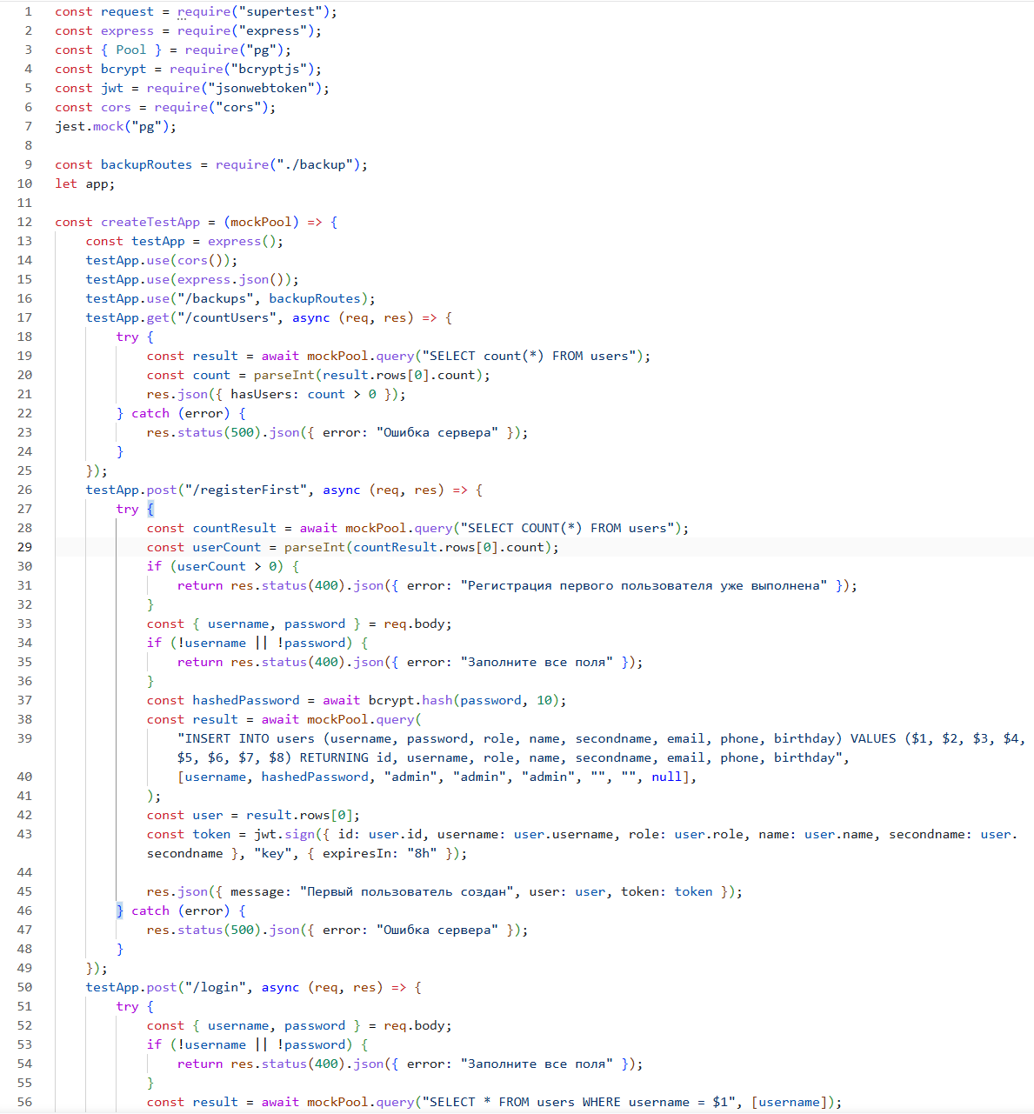
Рис. 23 Код модульного тестирования

